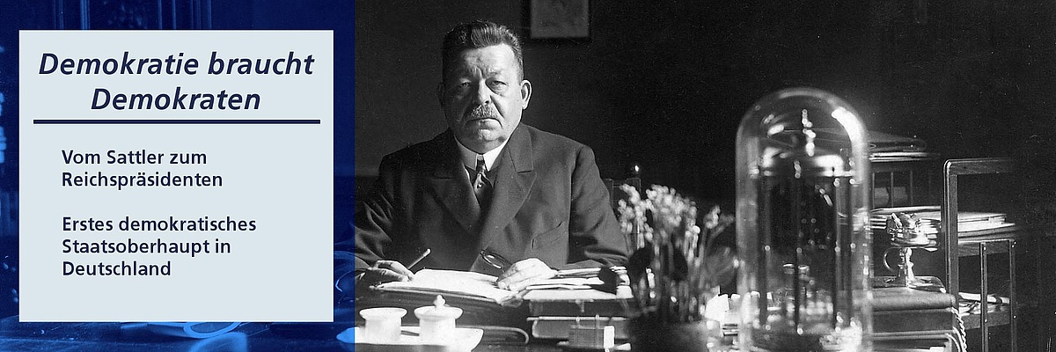
Friedrich Ebert amtierte von 1919 bis 1925 als erster Reichspräsident der Weimarer Republik. Er trat für den Aufbau der parlamentarischen Demokratie ein, verstand sich als Präsident aller Deutschen und betrieb eine auf sozialen Ausgleich bedachte Politik.
Geboren am 4. Februar 1871 als Sohn eines Schneiders in Heidelberg, absolvierte Ebert nach der Volksschule eine Lehre als Sattler. Während seiner Wanderjahre als Handwerker schloss er sich 1889 der SPD an und wurde im Sattlerverband aktiv. Ab 1891 lebte er in Bremen, wo er zunächst in seinem gelernten Beruf, dann als Gastwirt arbeitete. 1893 erhielt er eine Festanstellung als Redakteur der "Bremer Bürger-Zeitung", dem örtlichen Blatt der SPD. Schon ein Jahr später wurde er zum Parteivorsitzenden gewählt. Außerdem übernahm er den Vorsitz des Sattlerverbands in Bremen und konnte ein Mandat in der Bürgerschaft erringen.
1905 zog Friedrich Ebert nach Berlin und wurde in den SPD-Parteivorstand gewählt. Mit 34 Jahren war er dessen jüngstes Mitglied und kümmerte sich um organisatorische Fragen. 1912 zog Ebert in den Reichstag ein. Die SPD feierte ihren bis dahin größten Wahlerfolg und wurde zur stärksten Fraktion. Während des Ersten Weltkriegs versuchte Ebert, seit 1913 Vorsitzender der SPD, letztlich vergeblich, die wegen der Bewilligung von Kriegkrediten auseinanderstrebenden Parteiflügel zusammenzuhalten.
Nach dem Untergang der Monarchie fungierte Ebert in der Novemberrevolution von 1918 für kurze Zeit als Reichskanzler. Er schaffte es, ein Rätesystem nach russischem Vorbild zu verhindern und setzte die Wahl einer demokratischen Nationalversammlung durch. Damit bekannte er sich - auch gegen Widerstände innerhalb der SPD - klar zum Parlamentarismus und ermöglichte die Schaffung einer freiheitlich-pluralistischen Gesellschaftsordnung.
Als Reichspräsident musste Friedrich Ebert ab 1919 mancher Krise begegnen. Regierungskoalitionen zerbrachen, die Wirtschaftslage war angespannt und politische Morde vergifteten die Atmosphäre. Um die parlamentarische Staatsform zu beschützen, traf Ebert auch unpopuläre Entscheidungen und nahm dafür sogar persönliche Verleumdungen in Kauf. Für ihn stand fest: Demokratie braucht Demokraten.
Nach seinem frühen Tod wurde 1925 die Friedrich-Ebert-Stiftung gegründet. Sein politisches Vermächtnis lebt damit bis heute fort.

